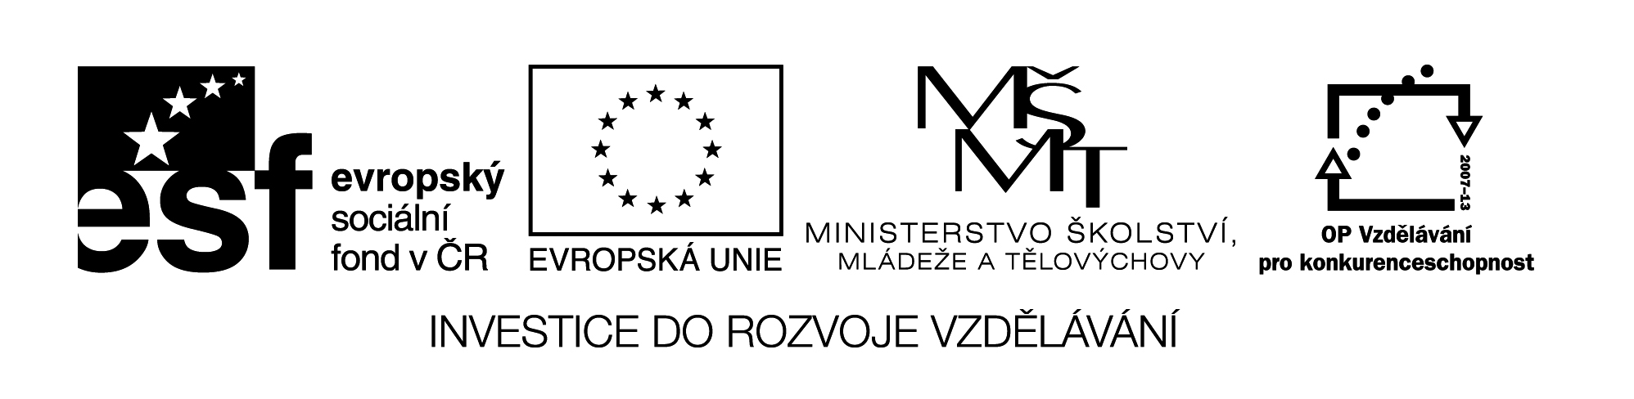

**Název školy:** Střední průmyslová škola, Ostrava - Vítkovice, příspěvková organizace

**Autor:** PaedDr. Hana Mikolajková

**Datum:** 19. 06. 2012

**Název:** VY­_32_INOVACE_8.1.17

**Číslo projektu:** CZ.1.07/1.5.00/34.0125

**Téma:** **Praha– test pro studenty**

**Anotace: "DUM; test slouží k  ověření znalostí studentů probraného učiva “**

**TEST**

1. **Ergänze die Sätze. Welches Wort passt in welche Lücke? Doplň věty. Které slovo patří do správné mezery? (Doplň do vět správné slovo-a).**

A. Prag ist eine ……………………….. .

1. Auf dem Vyšehrad sind ……………………………………………….
2. Die astronomische Aposteluhr schlägt ……………………………..
3. In der Teynkirche liegt……………………………..begraben.
4. Die Karlsbrücke wurde im …………….gebaut.
5. Das Nationalmuseum steht auf …………………………
6. Die Barockkirche in der Kleinseite ? …………………………….!
7. Vom Hradschin haben wir wunderschöne Aussicht auf …………………..

|  |  |
| --- | --- |
| Tycho de Brahe | die ganze Stadt |
| dem Wenzels platz | die Ruinen der ehemaligen Burg |
| eine volle Stunde | sehr alte Stadt |
| die Nikolauskirche | 14.Jh. |

**………….../8 b.**



1. **B. Richtig oder falsch? Lies die Sätze und kreuz an.**

**Správně (R) nebo špatně (F)? Přečti si věty a zakřížkuj:**

1. In Prag ist eine Schneekoppe.
2. In der Umgebung von Prag gewinnt man Erdöl und Erdgas.
3. Zu den wichtigsten Industriezweigen in Prag gehört der Maschinenbau.
4. In unserer Hauptstadt sind viele Sehenswürdigkeiten.
5. In Prag können wir unsere größte und schönste Barockkirche sehen.
6. In Prag haben wir viele Theater.
7. In der Umgebung von Prag sind die Alpen.
8. In Prag lebte unser König Karl der Vierte.

**R** **F**

|  |  |
| --- | --- |
|  |  |
|  |  |
|  |  |
|  |  |
|  |  |
|  |  |
|  |  |
|  |  |

1.

2.

3.

4.

5.

6.

7.

8. **………………………../8b.**

**C . Schreib es auf Deutsch! Napiš to německy!**

1. Praha je důležité průmyslové centrum.…………………………………………………………………………………
2. Nejkrásnější pamětihodnosti jsou v Praze. …………………………………………………………………………….
3. Na Žižkově stojí jezdecká socha Jana Žižky.……………………………………………………………………………..
4. Na Václavském náměstí jsou obchodní domy, specializované obchody, hotely a kavárny. ………………………………………………………………………………………………………………………………………………….
5. Na Slavíně jsou pohřbeny známé osobnosti českého národa. ....................................................

6. Královská cesta vedla od Prašné brány přes Nerudovu uličku k Pražskému hradu. ………………………………………………………………………………………………………………………………………………….

**..../12 b.**

pozn.: testové úlohy a cvičení jsou autorsky vytvořeny přímo pro učební materiál.